Organiza:Ayunt. de Baños de Río Tobía. Club de Pelota Barberito I y FRP.
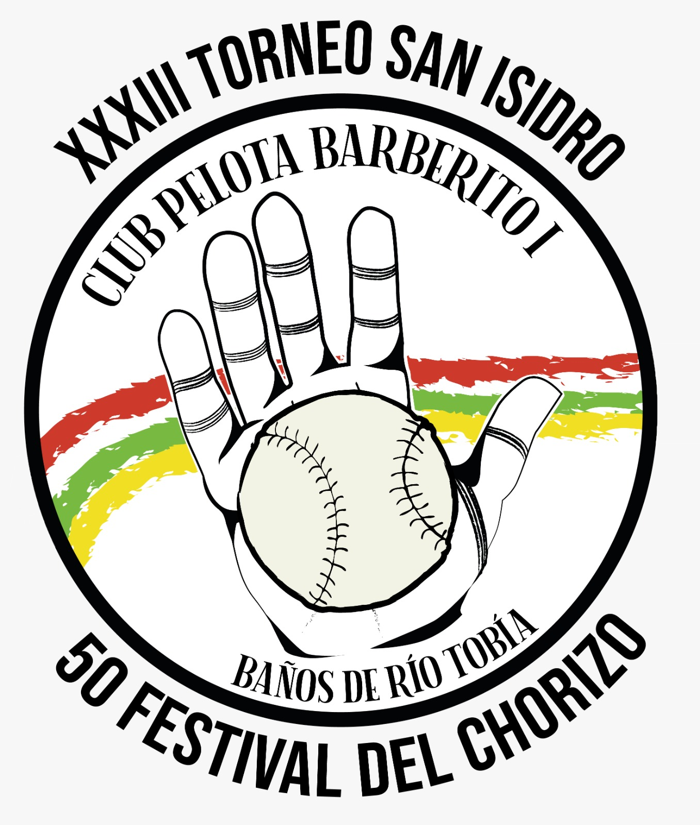
*Viernes 15 de Septiembre.
“Gran Final del XXXIII Torneo San Isidro y 50 Festival del Chorizo de pelota mano”

FRONTON SAN ISIDRO
El pasado viernes 15 se celebraron las finales del” XXXIII Torneo San Isidro y 50 Festival del Chorizo”.Despues de dos meses y medio y 24 jornadas, con unos 150 partidos de pequeños y 52 de mayores, con un ambiente espectacular y con el frontón a reventar. Si ya el año pasado se habilitó una grada en el rebote para las finales (este año se ha dejado fija), este año para las finales se han habilitado otras 3 para que lo viesen 160 personas más.A las 20.30 horas ya se empezó a llenar, solo la lluvia al final fastidió un poco pero fué un final de Torneo inolvidable con unos merecidos campeones y unos más que dignos finalistas.
No faltó la foto del Club con un pequeño homenaje de sus compañeros para un compañero enfermo.
*Creanme, si les gusta la pelota, asistan a una de estas jornadas por que se irán con una sensación ya olvidada de los buenos tiempos vividos anteriormente en su localidad o frontón preferido.

Final de 1ª Categoría.
Ansó- Alduntzin (Zugarralde) / Prado – Loza (Najera-Barberito) 22 - 10

Final de 2ª Categoría.
Campo (Barberito) – Nicolas (Titín) / Iruzubieta-Canseco (Barberito-Titín) 15 - 22

Campeones de 1ª; Ansó- Alduntzin (Zugarralde)

Campeones de 2ª; Iruzubieta-Canseco (Barberito-Titín)

Mejor Delantero: Iruzubieta III
Mejor Zaguero: Canseco

Los Campeones de 1ª Categoría se llevarón: Trofeo del Torneo (Valorado en 200 Euros,800Euros,Chapela, copa, jamón, lote de embutido,cuadro cón foto y Varios Estuches de vino
Los Subcampeones de 1ª Categoría se llevarón: 400Euros, copa, jamón, lote de embutido,cuadro cón foto y Varios Estuches de vino.
Los Campeones de 2ª Categoría se llevarón: Chapela, copa, jamón, lote de embutido,cuadro cón foto y Varios Estuches de vino
Los Subcampeones de 2ª Categoría se llevarón: Copa, jamón, lote de embutido,cuadro cón foto y Varios Estuches de vino.

-A todos los niños del club y de fuera se les entrego una Medalla. -También se le entregarón placa de reconocimiento a:
Alejandro García, Subcampeón de España de Infantiles Mano Parejas. . Angel Moumine, Subcampeón de España de Cadete Mano Parejas . Carmelo Loza, Campeón de España Mano parejas Sub-22.
Y también se entregó un detalle a colaboradores del Torneo , ya que sin ellos no hubiera sido lo mismo (Mati, Ricardo, Secre, Lechero, Agustín).
Más información con el calendario y los emparejamientos en el facebook del club de pelota barberito ó ibobadillap@yahoo.es, y telf; 606 917667.

